LAMPIRAN
Lampiran 2 Laporan Realisasi Anggaran dalam Rangka Covid-19 Tingkat Satuan Kerja
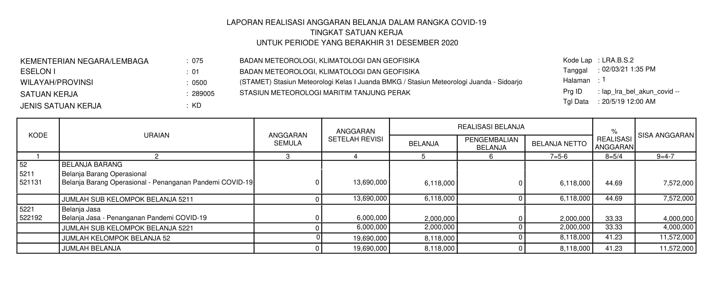
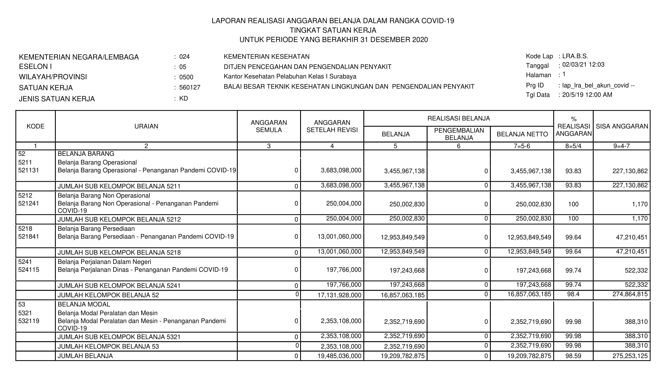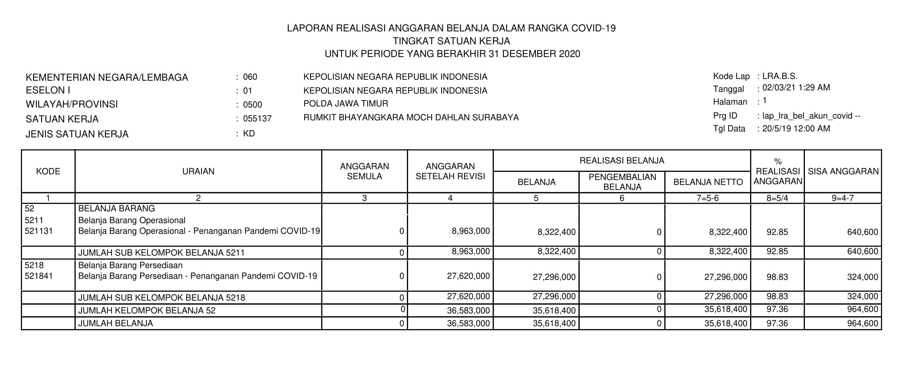
Lampiran 3 Networking Hasil Pengolahan Data Menggunakan ATLAS.ti
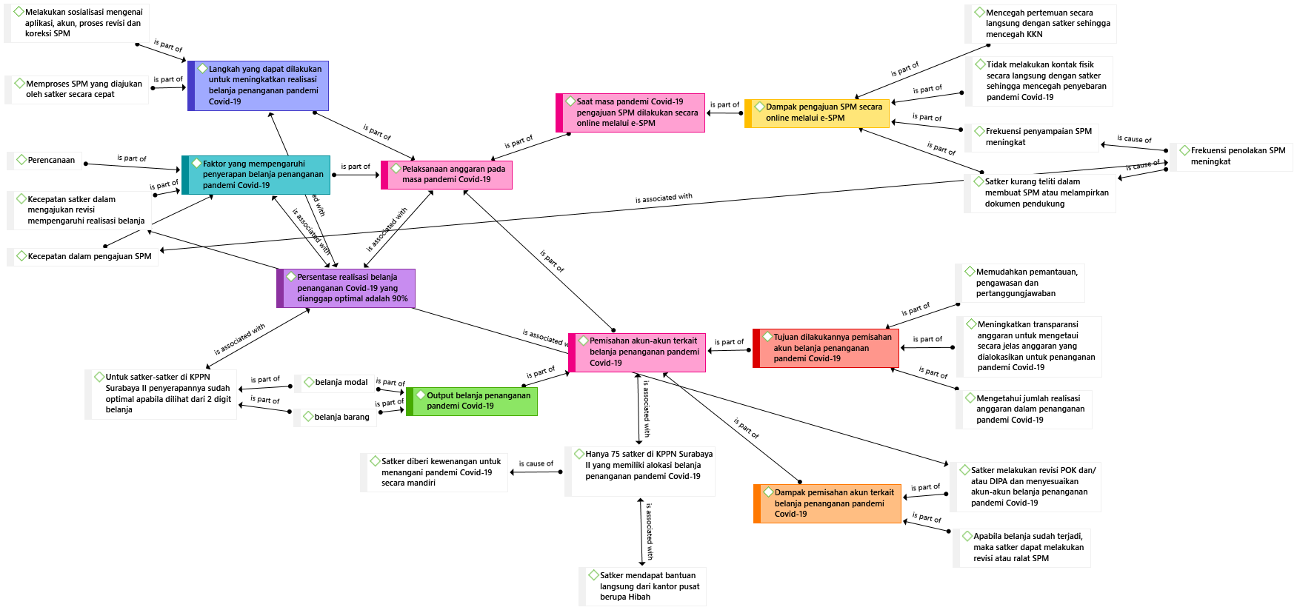
KPPN SURABAYA II
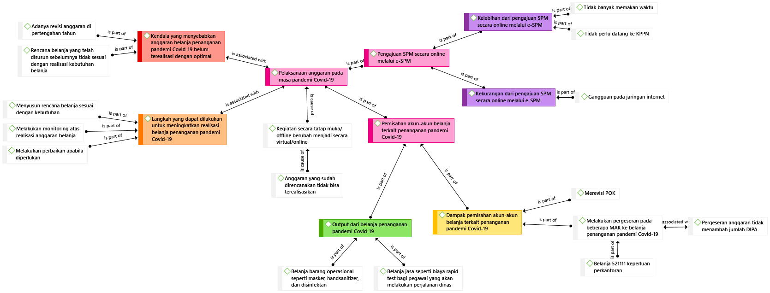
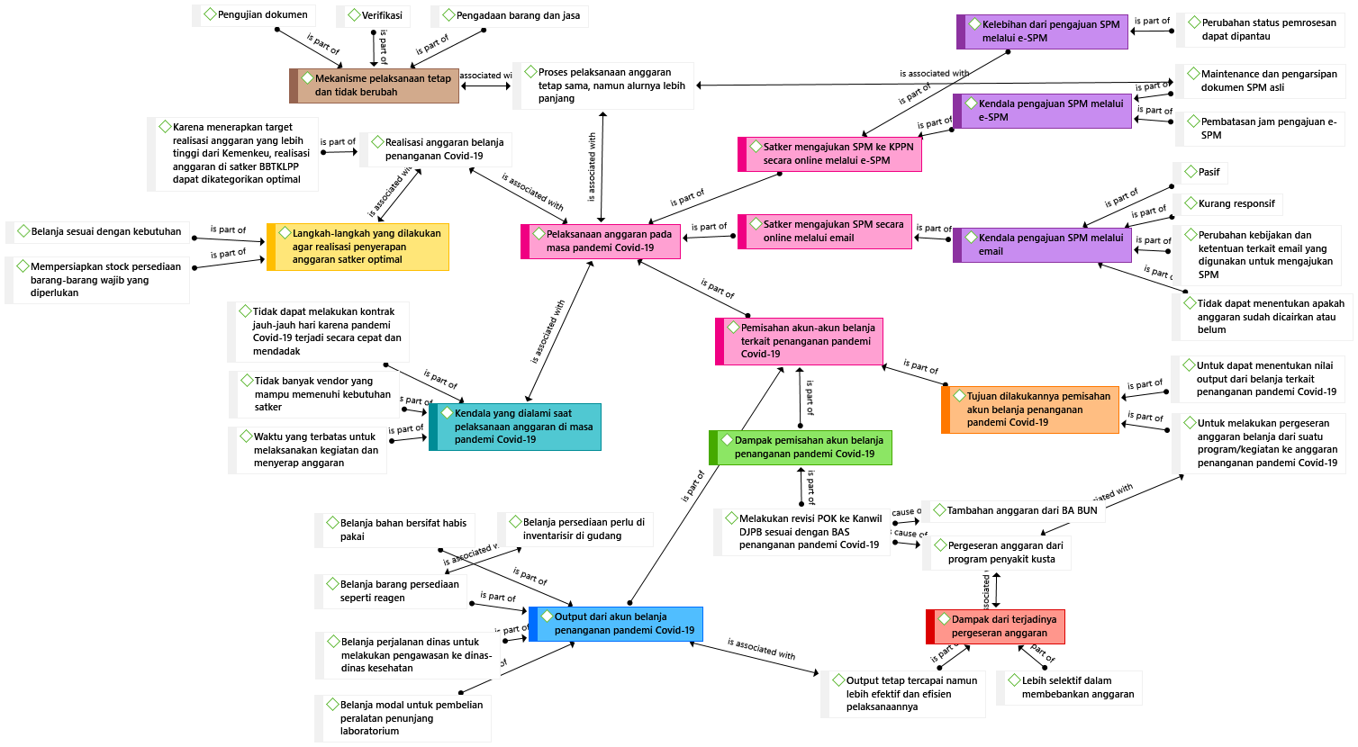
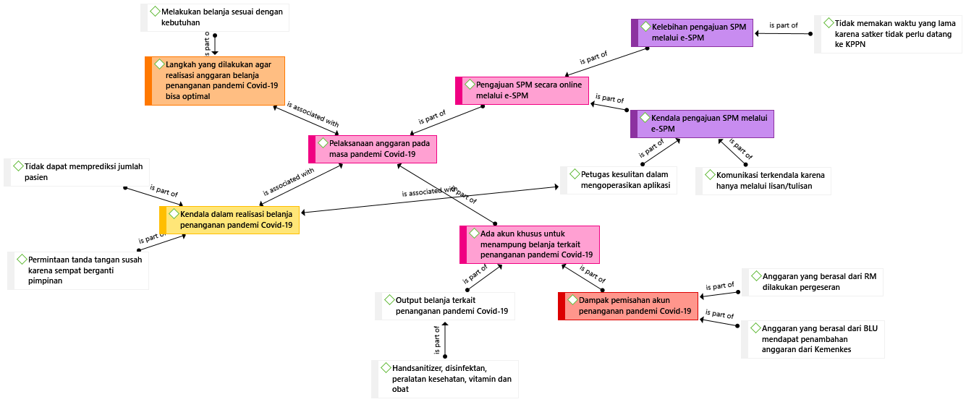
Lampiran 4 Words Cloud Hasil Pengolaha Data Menggunakan ATLAS.ti
STASIUN METEOROLOGI MARITIM PERAK II
BALAI BESAR TEKNIK KESEHATAN LINGKUNGAN DAN PENGENDALIAN PENYAKIT
RUMKIT BHAYANGKARA SURABAYA
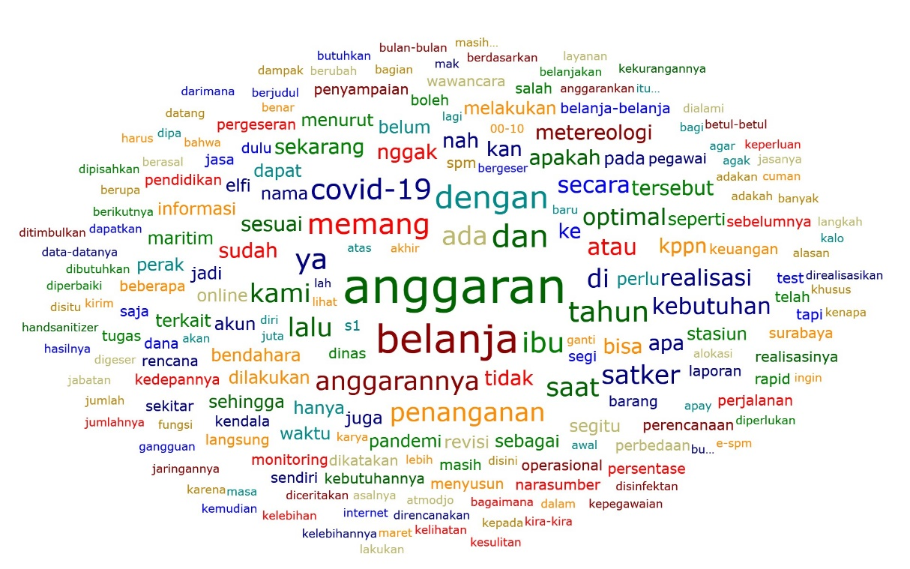
KPPN SURABAYA II
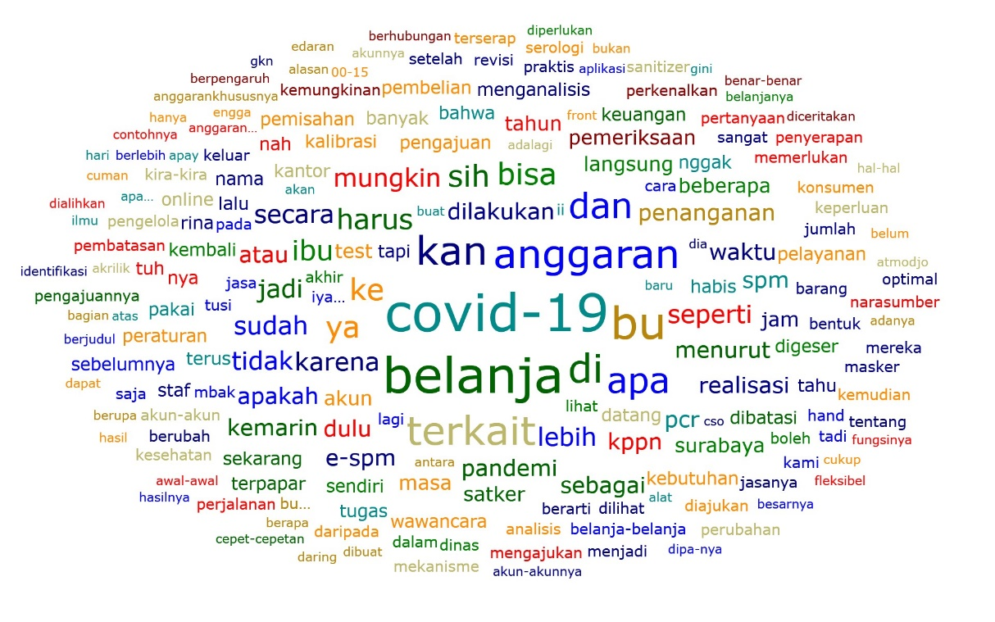
STASIUN METEOROLOGI MARITIM PERAK II
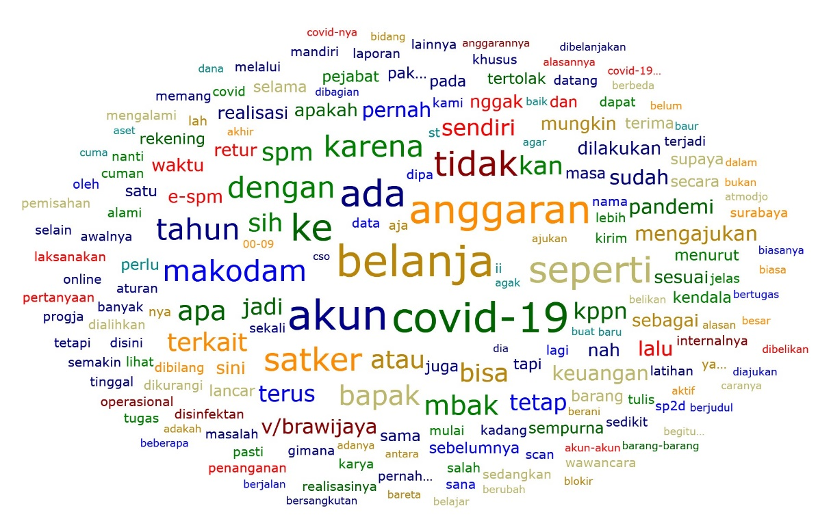
BALAI BESAR TEKNIK KESEHATAN LINGKUNGAN DAN PENGENDALIAN PENYAKIT SURABAYA
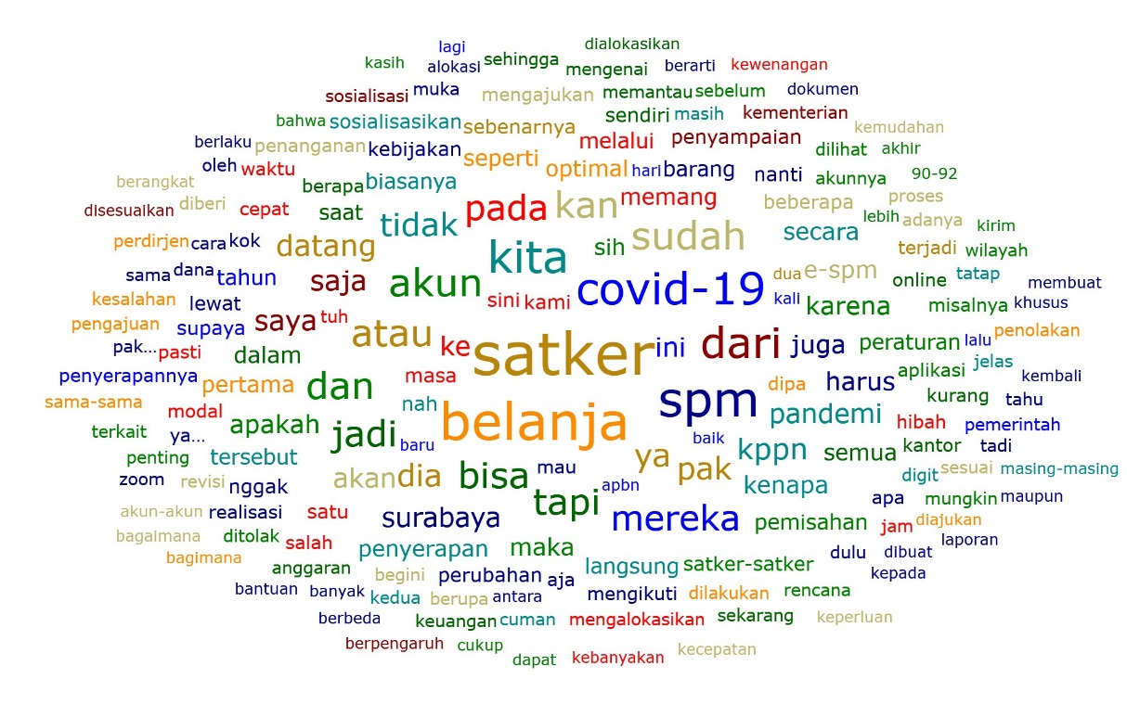
RUMKIT BHAYANGKARA SURABAYA

